Федеральное государственное образовательное бюджетное

учреждение высшего образования

**«Финансовый университет при Правительстве Российской Федерации»**

**(Финансовый университет)**

Колледж информатики и программирования

**ОТЧЁТ**

**По лабораторной №1**

Студент: Никоноров Артём Антонович

Дисциплина/Профессиональный модуль: Операционные системы

Выполнил студент

Группы: 2ОИБАС-1022

Преподаватель

Сибирев И.В.

Оценка за работу :_______

**Москва – 2020г.**

**Цель работы:** Установить ОС.

**Ход работы:**

Я зашёл в папку написал в адресной строке

<ftp://fs-kip/Virtual%20Machine/VirtualBox/Win10/>

перекинул на рабочий стол запустил, далее автоматически установилась конфигурация и запустилась Windows 10

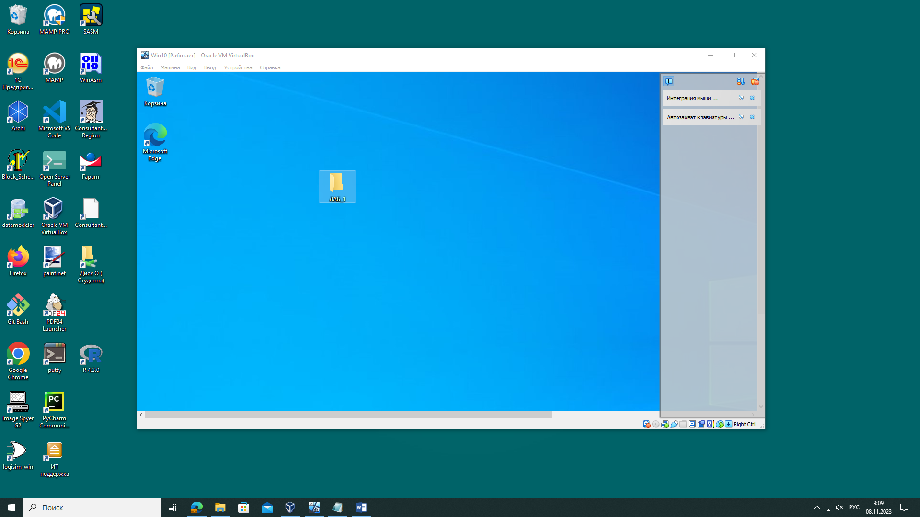

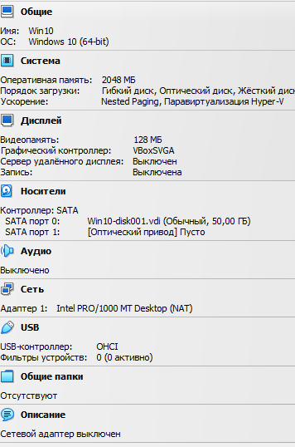

**Вывод: я в этой лабораторной работе научился запускать ОС**